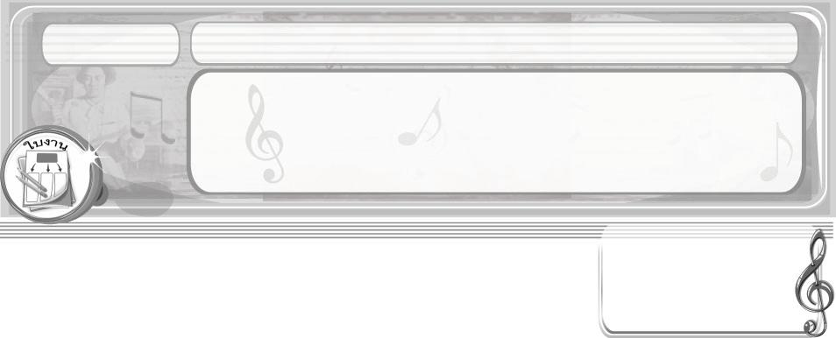
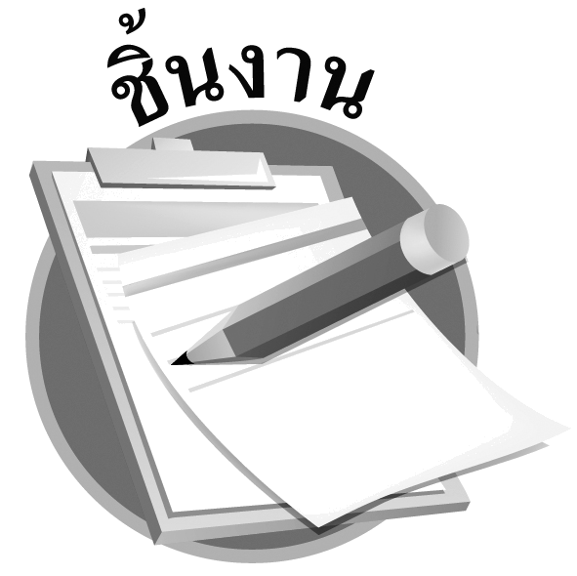
ชิ้นงานที่ 12
เรื่อง การแสดงท่าทางประกอบเพลง

วันที่...........เดือน..............................พ.ศ............
ชื่อ.............................................................ชั้น..................เลขที่...........
แบ่งกลุ่ม กลุ่มละ 4-5 คน ร่วมกันคิดท่าทางประกอบบทเพลง โดยครูให้นักเรียนแสดงท่าทางประกอบเพลงกลุ่มละ 1 เพลง (ตัวอย่าง
เพลง ป่าดงพงพี เพลงดินแดนไทย) แล้วออกมาแสดงหน้าชั้นเรียน แล้วตอบคำถามลงในแบบบันทึก

ได้....................คะแนน

คะแนนเต็ม 10 คะแนน

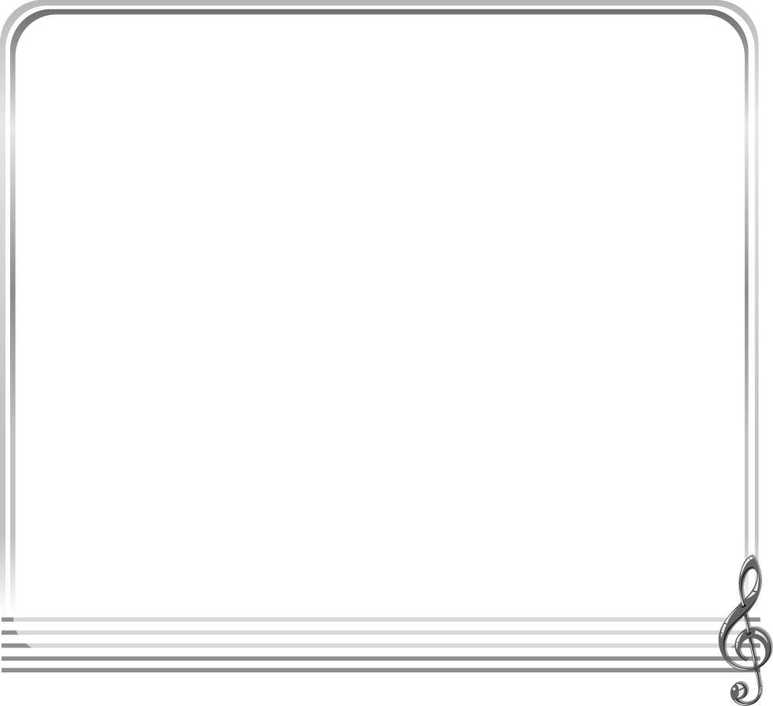
แบบบันทึกการแสดงท่าทางประกอบเพลง

- เพลงที่มีนักเรียนแสดงท่าทางประกอบคือเพลง__________________________________
- เพลงนี้มีความหมายเกี่ยวกับสิ่งใด____________________________________________
______________________________________________________________________
- นักเรียนแสดงท่าทางได้ตรงตามจังหวะ ทำนองเพลงหรือไม่_______________________
- นักเรียนมีวิธีปรับปรุงการแสดงท่าทางของตนให้ดีขึ้นได้อย่างไร____________________
______________________________________________________________________
______________________________________________________________________
- นักเรียนได้รับประโยชน์จากการแสดงท่าทางประกอบเพลงอย่างไรบ้าง___________________________________________________________________
_____________________________________________________________________

